N° de réf. : RE-KI-003-V
Kitchenette métallique avec plaque vitrocéramique
Dim. : H87xL120xP60cm

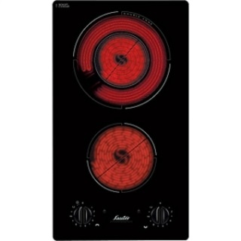

N° de réf. : 502.451.42
Four, acier inoxydable
Dim. : L59.5xP56.4x59.5cm
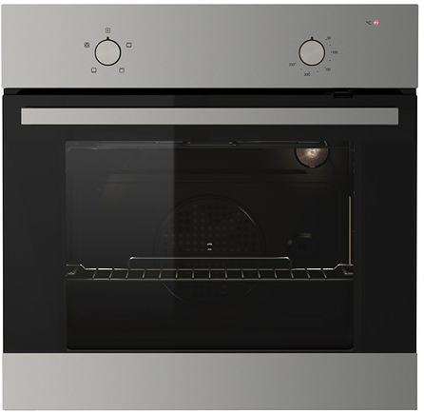

N° de réf. : 739193
Lave-vaisselle « Whirlpool »
Dim. : H85xL60xP59cm

